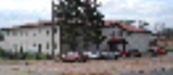

GAZETKA SZKOŁY PODSTAWOWEJ W DĄBROWIE WIELKIEJ

KLEKS





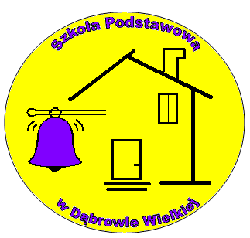

NUMER 2(61)/2017/2018

listopad-grudzień

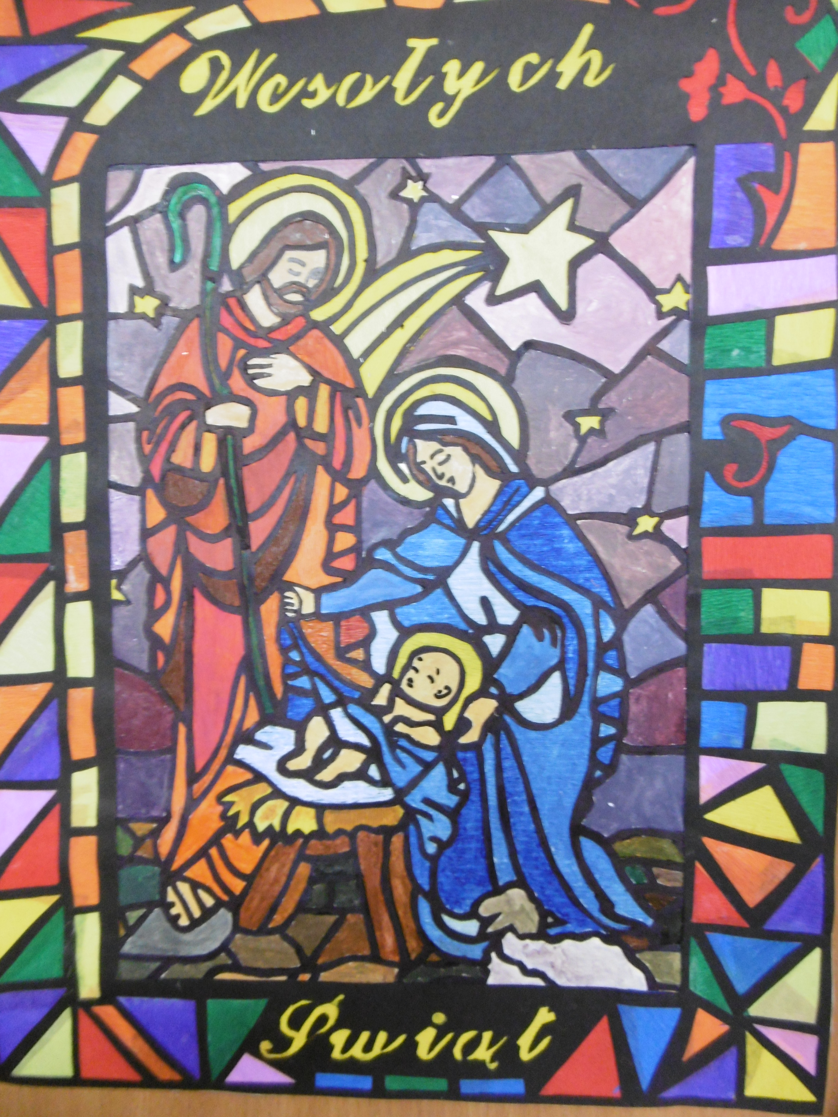

W NUMERZE: wyk. K. Godlewski

- Święto Niepodległości
- Wycieczka do Białegostoku
- Andrzejki
- Mikołajki

- Wycieczka do BS w Czyżewie
- Mistrz Ortografii
- Pasowanie na czytelnika
- Z albumu szkoły

